МУНИЦИПАЛЬНОЕ БЮДЖЕТНОЕ ОБЩЕОБРАЗОВАТЕЛЬНОЕ УЧРЕЖДЕНИЕ «ХОВУ – АКСЫНСКАЯ СОШ»
СТРУКТУРНОЕ ПОДРАЗДЕЛЕНИЕ «НАЧАЛЬНАЯ ШКОЛА»

АНАЛИЗ РЕЗУЛЬТАТИВНОСТИ ДОПОЛНИТЕЛЬНОЙ ОБЩЕОБРАЗОВАТЕЛЬНОЙ ОБЩЕРАЗВИВАЮЩЕЙ ПРОГРАММЫ
«ЮНЫЙ ИНСПЕКТОР ДВИЖЕНИЯ»
ЗА 2 ГОДА.

ХОВУ - АКСЫ

Направленность программы - социально-педагогическая
Возраст обучающихся – 9-10 лет
Срок реализации программы – 1 год
Автор-составитель программы Серен А.И., педагог дополнительного образования
Социально-педагогическая целесообразность программы «Юный инспектор движения» состоит в том, что изучение детьми правил дорожного движения, приобщение к культуре поведения на дороге, формирование основ медицинских знаний даст возможность учащимся стать полноценными участниками безопасного дорожного движения: пешеходами, пассажирами, водителями.
Результат освоения программы определяется соблюдением обучающимися правил дорожного движения, участием в конкурсах, викторинах, соревнованиях, работой над творческими заданиями, активностью в пропаганде безопасного поведения на улице среди сверстников, результатами учебного тестирования.
При выполнении программных требований обучение проводится с учетом индивидуальных и возрастных особенностей детей и их уровнем знаний и умений. Группа обучения комплектуется из числа учащихся, не имеющих специальных знаний и навыков.
В начале 2022 – 2023 учебного года был составлен список обучающихся для работы кружка ЮИД. Всего в кружке задействованы 20 учащихся. Из них: 10 мальчиков и 10 девочек. В течении года сохранность контингента оставил 100%.
Мальчики | Девочки | Всего
10 | 10 | 20
По сравнению с 2022-2023 учебным годом в начале 2023 -2024 учебного года было всего в кружке задействованы 19 учащихся (1 учащийся выбыл в связи с переездом). Из них: 9 мальчиков и 10 девочек. В течении года сохранность контингента оставил 100%.
Мальчики | Девочки | Всего
9 | 10 | 19
Так же, в течение учебного года проводятся замеры приобретенных знаний и навыков, определение уровня развития знаний по правилам дорожного движения с учетом возрастных особенностей обучающихся. Уровень знаний учащихся ПДД оценивался по 9 бальной шкале.
По показаниям 2022-2023 учебного года сравнительный анализ диагностики по определению уровня развития знаний по ПДД на начало учебного года показал следующие результаты: высокий уровень знаний детей, набравших 9 баллов, которые умеют самостоятельно ориентироваться в дорожной обстановке и не создавать помех движению транспорта составил 10%, средний уровень составил 70% - это учащиеся, которые набрали 6 – 8 баллов при выполнении заданий с небольшой помощью учителя, низкий уровень знаний составил 20% - это учащиеся, которые набрали от 0 – 5 баллов и не справившиеся с заданием. В результате данных диагностики на начало учебного года видно преобладание знаний у обучающихся среднего уровня по знаниям правил дорожного движения.
В конце учебного года результат диагностики показал следующее, высокий уровень составил 25%, средний уровень составил 60%, низкий уровень составил 15%. Повышение высокого уровня знаний детей в конце года на 25% реализовалось за счет повышения знаний, обучающихся со среднего уровня. Понижение низкого уровня на 15% показал результат за счет уменьшения количества обучающихся с низкими показателями знаний и увеличения обучающихся со средним уровнем знаний и навыков.

Дети, показавшие высокий уровень знаний, углубленно изучали: ППД, основы медицинских знаний, устройство велосипеда и являются проводниками этих знаний среди обучающихся школы. В работе широко используются метод показа, где учащимся демонстрировались видеоматериалы по ПДД, а также использовался словесный метод, давались объяснения и изучения правил дорожного движения.

Результаты работы кружка за 2022 -2023 учебный год:

№ п/п | Наименование конкурса | Уровень | Участник | Достижения
1. | Всероссийская онлайн – олимпиада «Мы по улице шагаем» | Всероссийский | Балажык Аида | 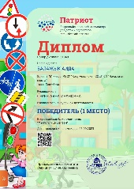
2. | Всероссийская онлайн – олимпиада «Мы по улице шагаем» | Всероссийский | Монгуш Хелена | 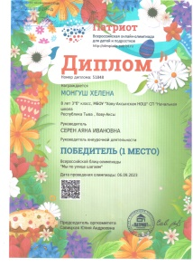
3. | Всероссийская онлайн – олимпиада «Мы по улице шагаем» | Всероссийский | Оюн Айрана | 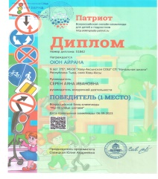
4. | Всероссийская онлайн – олимпиада «Мы по улице шагаем» | Всероссийский | Ховалыг Аэлина | 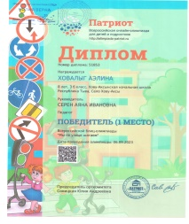
5. | Всероссийская онлайн – олимпиада «Мы по улице шагаем» | Всероссийский | Ховалыг Сайын-Белек | 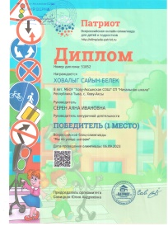
6. | VI Всероссийский конкурс рисунков по ПДД с «Супер-мамой» мы уже изучаем ПДД | Всероссийский | Кужугет Шолбан | 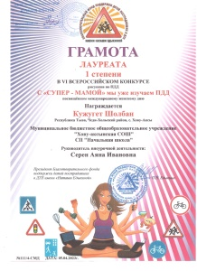
7. | VI Всероссийский конкурс рисунков по ПДД с «Супер-мамой» мы уже изучаем ПДД | Всероссийский | Монгуш Хелена | 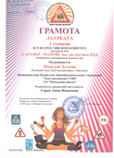
8. | VI Всероссийский конкурс рисунков по ПДД с «Супер-мамой» мы уже изучаем ПДД | Всероссийский | Оюн Вероника | 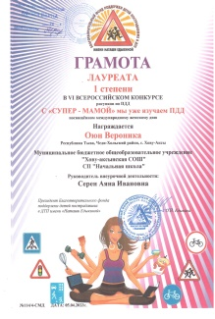
9. | VI Всероссийский конкурс рисунков по ПДД с «Супер-мамой» мы уже изучаем ПДД | Всероссийский | Оюн Айрана | 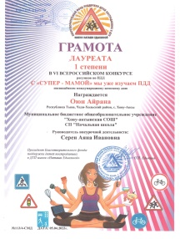
10. | VI Всероссийский конкурс рисунков по ПДД с «Супер-мамой» мы уже изучаем ПДД | Всероссийский | Сат Арюна | 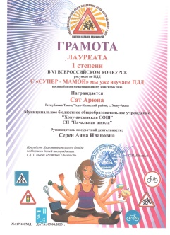
11. | VI Всероссийский конкурс рисунков по ПДД с «Супер-мамой» мы уже изучаем ПДД | Всероссийский | Сат Анастасия | 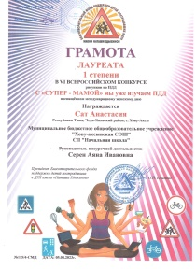
12. | VI Всероссийский конкурс рисунков по ПДД с «Супер-мамой» мы уже изучаем ПДД | Всероссийский | Ховалыг Аэлина | 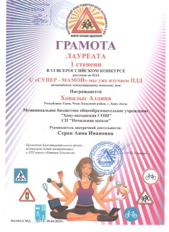
13. | VI Всероссийский конкурс рисунков по ПДД с «Супер-мамой» мы уже изучаем ПДД | Всероссийский | Сарыглар Аюхан | 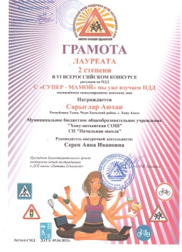
14. | III Всероссийский конкурс чтецов стихов по ПДД | Всероссийский | Сат Анастасия | 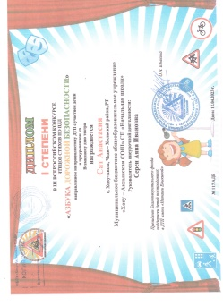
15. | III Всероссийский конкурс чтецов стихов по ПДД | Всероссийский | Сат Арюна | 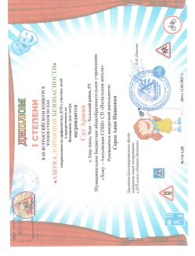
16. | III Всероссийский конкурс чтецов стихов по ПДД | Всероссийский | Ховалыг Аэлина | 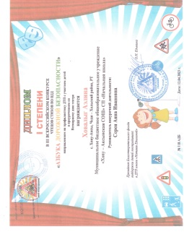
17. | Республиканский парад Юных инспекторов движения, посвященный 50-летию со дня образования ЮИДовского движения в России | Республиканский | Кыргыс Вилен  Кужугет Шолбан  Хертек Тамерлан  Монгуш Хелена Сат Арюна | 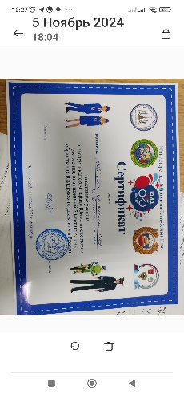
18. | «Безопасное колесо – 2023» | Муниципальный | Кыргыс Вилен  Монгуш Чингис  Монгуш Хелена Сат Арюна | 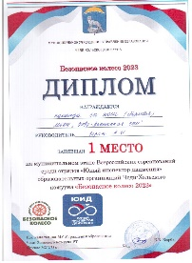
19. | «Безопасное колесо – 2023» «Фигурное вождение велосипеда» | Муниципальный | Кыргыс Вилен  Монгуш Чингис  Монгуш Хелена Сат Арюна | 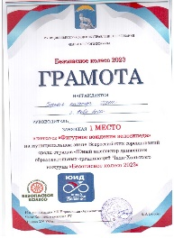
20. | «Безопасное колесо – 2023» «Автогород» | Муниципальный | Кыргыс Вилен  Монгуш Чингис  Монгуш Хелена Сат Арюна | 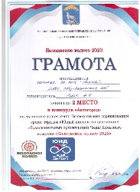

Результаты работы кружка за 2023 -2024 учебный год:

№ п/п | Наименование конкурса | Уровень | Участник | Достижения
1. | «Безопасное колесо – 2024»  «Мой друг велосипед» | Муниципальный | Кыргыс Вилен  Хертек Темуджин  Монгуш Хелена Сат Арюна | 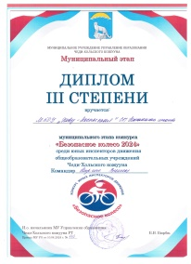
2. | «Безопасное колесо – 2024» «Знатоки правил дорожного движения» | Муниципальный | Кыргыс Вилен  Хертек Темуджин  Монгуш Хелена Сат Арюна | 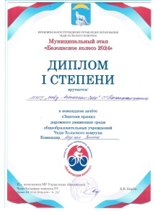
3. | «Безопасное колесо –2024» | Муниципальный | Кыргыс Вилен  Хертек Темуджин  Монгуш Хелена Сат Арюна | 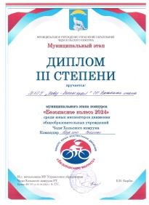
4. | Олимпиада «Безопасные дороги» для 1-9 классов | Всероссийский | Кужугет Шолбан | 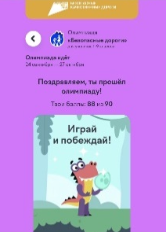
5. | Олимпиада «Безопасные дороги» для 1-9 классов | Всероссийский | Монгуш Хелена | 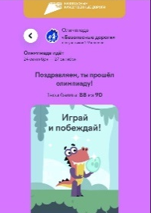

Вывод:
Поставленные задачи были реализованы на достаточном уровне. Учащиеся с удовольствием посещают данный кружок принимают активное участие во всех мероприятиях образовательного учреждения. Также показали хорошие результаты на муниципальных и Всероссийских конкурсах по ПДД. Дети, занятые в движении ЮИД становятся более уверенными в себе, общительными. Им свойственна активная жизненная позиция, любовь к родине, уважение к окружающим и бережное отношение к своей и чужой безопасности.
Полученные результаты мотивируют педагогов продолжить работу с обучающимися по данному направлению, добиться еще более высоких результатов с учетом всех возрастных особенностей.

